OSEN-5D在线式粉尘浓度检测仪
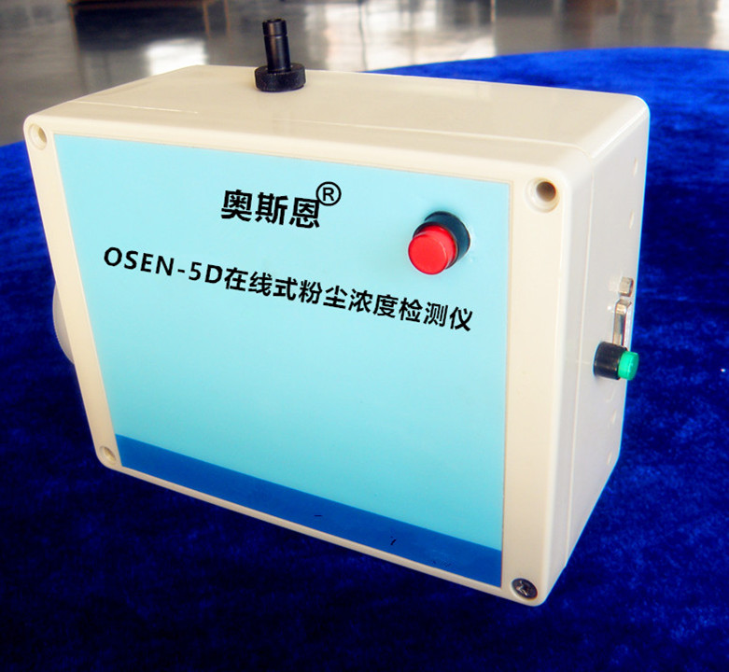
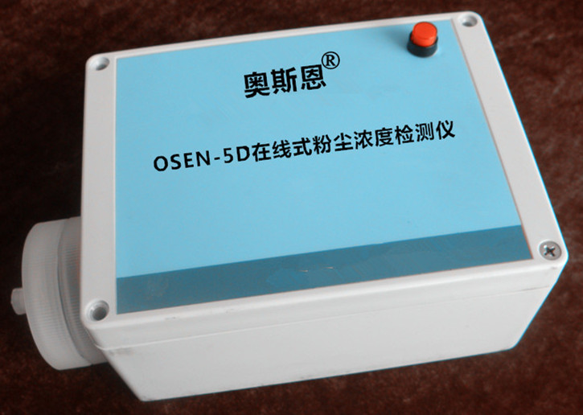

1、用途
OSEN-5D在线式粉尘浓度检测仪是一种对粉尘污染源粉尘排放进行在线式检测的仪器，例如：对建筑施工现场扬尘的实时监测。
2、工作原理
仪器采用光散射原理工作。空气中的粉尘颗粒物在高能激光束照射下产生光散射效应，散射光强跟粉尘颗粒物浓度成正比，高灵敏的光电二极管接收到散射光，由光信号转换成电信号，电信号经过放大电路放大、单片机电路数字化处理、再按特定的数学模型计算，从而得出被检测污染源的粉尘浓度数，粉尘浓度的数据通过RS-485通讯接口传输到PC机，在PC机的显示屏上读取所检测到的粉尘浓度数。
可实现全天候无人值守的粉尘浓度在线监测。
3、产品特点
3.1 检测数据1s更新一次，响应速度快，能客观反应被检测环境
粉尘浓度动态变化过程。
3.2 出气口过滤器收集排出气体中的粉尘颗粒物，可对其进行物理和化学分析；亦可对吸气泵隔膜进行保护。
3.3 产品性能稳定、可靠、使用方便,且体积小、重量轻、耗电省。
3.4 仪器的RS-485通讯接口通过PC机连接到宽带网，把测试数据传输到监测中心；或将仪器的RS232通讯接口通过GPRS无线通讯装置连接到无线通讯网，亦可把测试数据传输到监测中心。
4、性能特性
4.1 粉尘浓度检测范围：0.001～10.0mg/m³，0.001-20mg/m³（可选）
4.2 粉尘粒径检测范围：TPS、PM10、PM2.5、PM1.0
4.3 粉尘浓度检测误差：≤±10%
4.4 粉尘浓度数据由RS-485/RS232通讯接口输出，根据上位机指令传输数据。通讯协议为：modbus-rtu
4.5 供电电源：DC12V±2V，通过RS-485通讯接口的1、5脚供电
4.6 外形尺寸：16.5X12.5X7.5(mm)
4.7 重量： 约1000g
5、成套仪器配置
5.1 OSEN-5D主机
5.2 GPRS无线通讯装置 选购
5.3 PM10、PM2.5、PM1.0 切割器 选购
5.4 上位机软件

